Инструкция по оформлению списка публикаций

1. Список составляется по разделам в хронологической последовательности публикации.

2. В *графе 2* приводится полное наименование учебных изданий и научных трудов (тема) с уточнением в скобках вида публикации:

для научных трудов: научная монография, научная статья, тезисы докладов/сообщений научной конференции (съезда, симпозиума);

для учебных изданий: учебник, учебное пособие, учебно-методическое пособие, учебное наглядное пособие, рабочая тетрадь, самоучитель, хрестоматия, практикум, задачник, учебная программа.

**Для научных статей, размещенных в научных изданиях, включенных в Перечень ВАК**, необходимо указывать порядковый номер научного издания в данном Перечне и дату редакции Перечня (например: № 2467, ред. от 04.02.2020).

Посмотреть все редакции перечня ВАК можно по следующей ссылке: <https://spmi.ru/recenziruemye-izdaniya>

*Например, научная статья опубликована в научном издании KANT.*

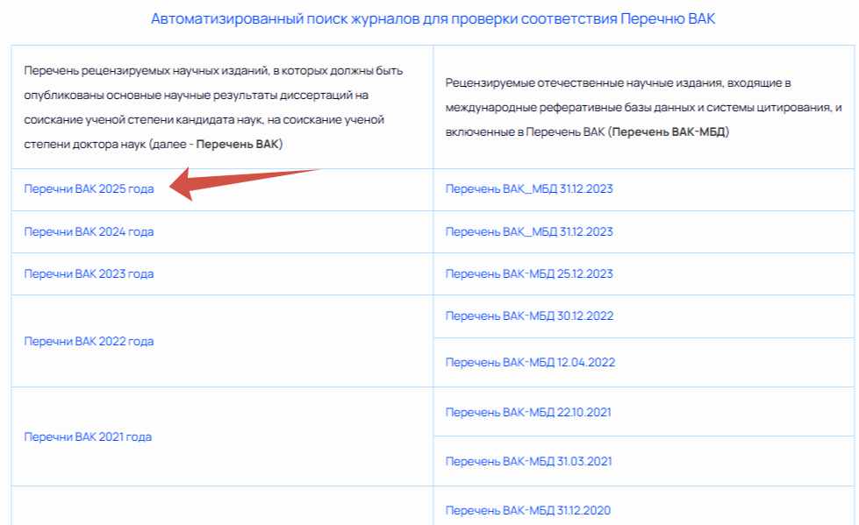

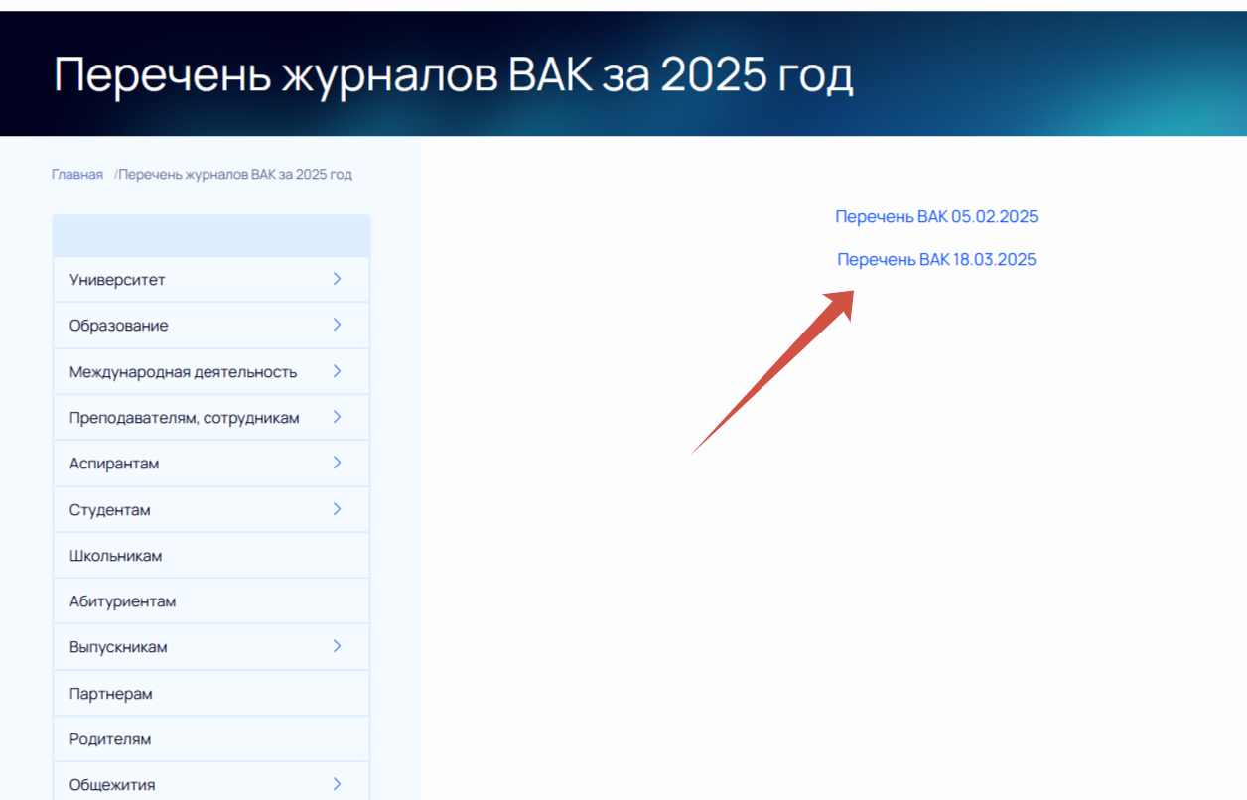

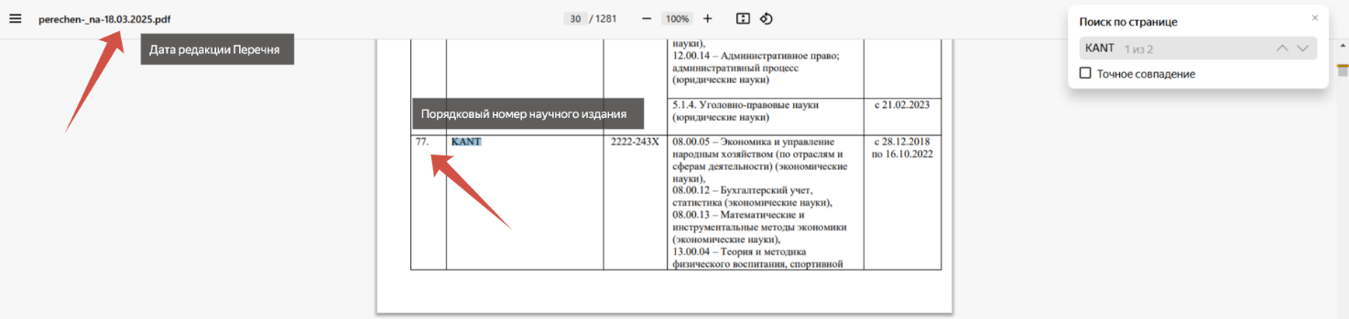

3. В *графе 3* указывается форма учебного издания и научного труда: печатная, электронная. Дипломы, авторские свидетельства, патенты, лицензии не характеризуются (ставится прочерк).

4. В *графе 4* конкретизируются место и время публикации (издательство, номер или серия периодического издания, год); дается характеристика сборников (межвузовский, тематический, внутривузовский), место и год их издания; указывается тематика, категория, место и год проведения научных конференций, съездов, симпозиумов, семинаров, форумов, конгрессов. В материалах, в которых содержатся тезисы доклада (выступления, сообщения): международные, всероссийские, региональные, отраслевые, межотраслевые, краевые, областные, межвузовские, вузовские (научно-педагогических работников, молодых специалистов, студентов); номер диплома на открытие, авторского свидетельства на изобретение, свидетельства на промышленный образец, дата выдачи; номер патента и дата выдачи; номер регистрации и дата оформления лицензии.

Для оформления выходных данный научных трудов можно воспользоваться следующим онлайн - сервисом https://perviy-vestnik.ru/literatura/

5. В *графе 5* указывается количество печатных листов (п.л.) или страниц (с.) публикаций (общий объем/объем, принадлежащий соискателю).

6. В *графе 6*перечисляются фамилии и инициалы соавторов в порядке их участия в работе. Из состава больших авторских коллективов приводятся фамилии первых пяти человек, после чего проставляется "и другие, всего __ человек".